1․Տրված է CAB եռանկյունը: Նշիր CA կողմին հանդիպակաց անկյունը:
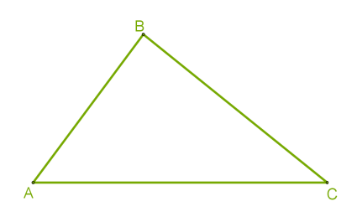
- CAB
- ACB
- ABC
2․CBA եռանկյան մեջ նշիր ABC անկյան հանդիպակաց կողմը:
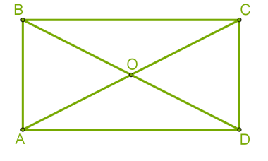
- BC
- AB
- DA
- BD
- DC
- AC
3․Ընտրիր գծագիրը, որում ցույց է տրված հավասարասրուն եռանկյուն: - նկար 2, որովհետև նրա երկու սրունքները հավասար են:
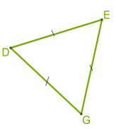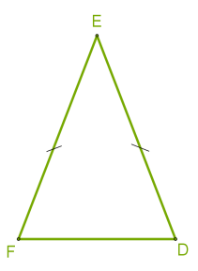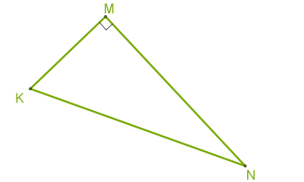

4․
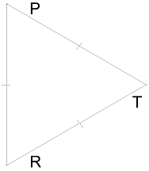
Ընտրիր ցուցադրված եռանկյան տեսակը: Հնարավոր է մի քանի ճիշտ պատասխան:
- ոչ հավասարասրուն
- հավասարակողմ
- բութանկյուն
- ուղղանկյուն
- հավասարասրուն
- սուրանկյուն
- 5․
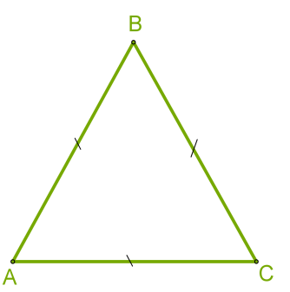
Հաշվիր CBA եռանկյան պարագիծը, եթե AB=AC=CB=20 սմ:
P(CBA)= 20+20+20=60սմ
6․
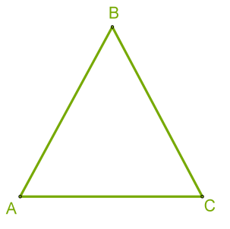
Հաշվիր ABC եռանկյան պարագիծը, եթե CB=CA=600մմ և BA=800մմ
P(ABC)= 600+600+800=2000մմ=200սմ
7․Հաշվիր BCA եռանկյան պարագիծը, եթե CB=33մմ,BA=44մմևCA=55մմ
P(BCA)= 33+44+55=132սմ

8․Որոշիր հավասարակողմ եռանկյան կողմը, եթե նրա պարագիծը հավասար է 111 սմ-ի:
111:3=37(սմ)
9․Հավասարասրուն եռանկյան պարագիծը հավասար է 154 դմ-ի, իսկ նրա սրունքը հավասար է 55 դմ-ի: Հաշվիր եռանկյան հիմքը:
154-(55+55)=44(սմ)
10․Եռանկյան պարագիծը հավասար է 1000 մմ-ի: Եռանկյան մի կողմը 400 մմ է: Հաշվիր եռանկյան մյուս երկու կողմերը, եթե հայտնի է, որ դրանք իրար հավասար են:
1000-400=600(մմ)
600:2=300(մմ)
11․Տրված է ΔCAB, BC=AC: Եռանկյան հիմքը 4 մ-ով փոքր է սրունքից:
CAB եռանկյան պարագիծը հավասար է 44 մ-ի: Հաշվիր եռանկյան կողմերը:

44+4=48
48:3=16 (BC, AC)
16-4=12 (AB)
12․ Տրված են KBP եռանկյան անկյունների մեծությունները՝ ∡K=65°, ∡B=85°, ∡P=30°: Թվարկիր եռանկյան կողմերը՝ ամենափոքրից մինչև ամենամեծը:
KB, BP, KP
13․Տրված են երեք հատվածների երկարությունները: Որոշիր, թե արդյո՞ք դրանք կարող են լինել որևէ եռանկյան կողմեր:
ա). 2; 2; 2
- այո
- ոչ

բ). 2; 5; 6
- այո
- ոչ

գ). 5; 6; 45
- ոչ
- այո

14․Տրված է՝ ΔABC, AC=CB:
Եռանկյան սրունքը 3 անգամ մեծ է հիմքից:
ABC եռանկյան պարագիծը հավասար է 280 սմ-ի: Հաշվիր եռանկյան կողմերը:
3x+3x+x=280
7x=280
x=280:7
x=40
3x=3*40=120
15․Հավասարասրուն եռանկյան պարագիծը 52 սմ է, իսկ մի կողմը՝ 10 սմ: Գտիր եռանկյան մյուս կողմերը:

52-10=42(սմ)
42:2=21(սմ)

